Nom : ___________________

Cours 14 Le groupe de l’adverbe (GAdv) ou groupe adverbial

Dans ces phrases, encadre le groupe de l’adverbe.

Bientôt, elle obtiendra son diplôme.
Cette femme joue vraiment bien de la guitare.

Dans le groupe de l’adverbe, l’adverbe est ___________________du GAdv.

Dans chaque phrase, encadre le NOYAU du groupe de l’adverbe souligné.

Ce joueur de basketball est réellement prodigieux.
Gadv

Il manque très rarement son coup.
GAdv

Il joue bien mieux le matin.
GAdv

Pour bien repérer l’adverbe noyau, on peut _____________________________.

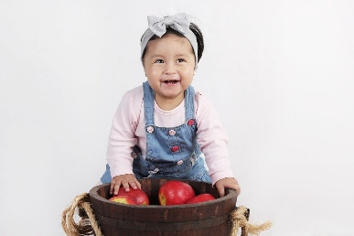

Les constructions du GAdv

Dans un groupe de l’adverbe, l’adverbe peut être ______ou il peut avoir un ________________.

Les constructions du GAdv | Exemples
____
La petite Léa aime vraiment les pommes.
____ ____
Marilou parle très peu.

Pour bien comprendre le GAdv, pratiquons-nous

- Mets entre parenthèses le GAdv.

- Souligne le noyau du GAdv.

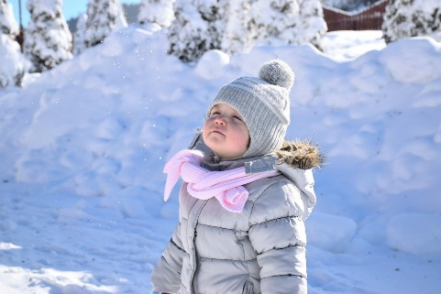
Ce dernier mois, il a neigé très souvent.

La petite Marylin adore véritablement l’hiver.

Aujourd’hui, il fait froid.

Je respire l’air frais et tout va bien mieux.

L’adverbe peut être _________ ou accompagné d’un autre adverbe,
celui-ci sera _______________________ du GAdv.

Voilà!

